МУНИЦИПАЛЬНОЕ АВТОНОМНОЕ УЧРЕЖДЕНИЕ ДОПОЛНИТЕЛЬНОГО ОБРАЗОВАНИЯ

«ЭКОЛОГО-БИОЛОГИЧЕСКИЙ ЦЕНТР»

г. Воткинска Удмуртской Республики

Объединение «ЭКОЛОГИЯ ЗЕМЛИ»

ТЕМА РАБОТЫ: ОРНИТОФАУНА ГОРОДА В РАЗЛИЧНЫХ БИОТОПАХ ВОТКИНСКА

Выполнил: Лигай Владислав Константинович,

8 класс

Руководитель: Белобородова Надежда Павловна,

педагог дополнительного образования

МАУДО «ЭБЦ»

Воткинск, 2019

Содержание
1.Введение__________________________________________________3
2.Литературный обзор________________________________________4
3.Физико-географический обзор________________________________8
4.Методика исследований_____________________________________11
5.Результаты исследований и их обсуждение_____________________12
6.Выводы___________________________________________________17
7.Список использованной литературы___________________________18
8.Приложение_______________________________________________20

ВВЕДЕНИЕ
Птицы – высокоорганизованные позвоночные животные, тело которых покрыто перьями, а передние конечности превращены в крылья. Способность передвигаться в воздухе, теплокровность и другие особенности строения и жизнедеятельности дали им возможность широко расселиться на Земле. Особенно разнообразны виды птиц в тропических лесах. Всего насчитывают около 9 тыс. видов птиц [ 17 ].

Орнитофауна умеренной полосы, в которой мы живём, не может сравниться яркостью красок с тропическими видами, однако птичий мир нашей местности интересен для исследований. Здесь мы можем наблюдать, как птицы приспособились к соседству с человеком. Существует даже особая категория – городские птицы. У них формируются особенности поведения, связанные с человеком и окружающей его средой.
Средние широты – великолепная среда для обитания огромного количества птиц[9].
Мы решили выяснить, какие виды встречаются в различных биотопах города Воткинска. Важно знать, какие виды птиц живут рядом с нами, чтобы суметь помочь им выжить в городских условиях. Именно поэтому мы решили, что наши исследования актуальны, а так жерешили изучить видовой состав орнитофауны нашего города.
Исследования проводились в городе Воткинске с 1.04.18г. по 1.11.19г. Метод исследования маршрутный. Маршруты исследования пролегали по 4 биотопам и составляли не менее 5 км за время одного исследования. Исследования проводились: в весеннй период 2 раза в неделю, в летний период – 3 раз в неделю, в дождливые дни исследования не проводились. Время наблюдения – с 8 до 11 часов утра. Несколько выходов было сделано в вечернее время после 16 часов.

Цель: Сравнить орнитофауну города в различных биотопах Воткинска.
Задачи:
1. Выявить видовой состав орнитофауны в разных изучаемых биотопов города Воткинска.
2. Выявить и сравнить видовой состав птиц в изучаемых биотопах города.
- Отметить виды птиц, наиболее часто встречающиеся в изучаемых биотопах.
- Выявить гнездящиеся виды птиц на территории города в разных биотопах.

ЛИТЕРАТУРНЫЙ ОБЗОР
1.1. Птицы возле человека
Какие птицы живут рядом с человеком? Городской житель сразу назовёт голубя, воробья, ворону; подумав, вспомнит ещё синицу, галку, ласточку, скворца. А наводящий вопрос о том, кто из пернатых попадался ему на даче, во время вылазок за грибами или на рыбалку, напомнит о существовании дятлов, жаворонков, чаек. После чего горожанин, наверное, произнесёт сакраментальную фразу об оскудении природы. И будет не прав. Конечно, мнение о критическом состоянии дикой природы, особенно в густонаселённых регионах, трудно оспаривать. Но далеко не везде, не всегда и не для всех видов животных ситуация складывается по самому неблагоприятному сценарию, ведущему к их исчезновению. Способность многих зверей и птиц приспосабливаться к мощнейшему натиску современной цивилизации, находить пути к существованию в совсем неподходящих, казалось бы, условиях, вызывает удивление даже у специалистов.
Жизнь рядом с человеком приучает к незаметности. Именно поэтому наш обычный горожанин и не подозревает о существовании своих крылатых соседей. Но выгляни он в окно ранним-ранним утром – увидел бы мелькнувшую дымчатую тень вылетевшего на охоту ястреба, а подними голову, гуляя летом в городском парке, - разглядел бы проносящегося над гнездом чеглока. Помимо умелого использования крохотных, но не посещаемых людьми, либо посещаемых, но с заведомо безопасными для птиц целями, уголков, хищные птицы научились извлекать некоторую выгоду из близкого соседства с человеком. [8].

1. 2. Особенности питания и гнездования синантропных видов птиц
В городах распространены виды, которые живут в пределах и окрестностях населенных пунктов, так называемые синантропные виды. Такие виды находят близ жилья человека особенно благоприятные для себя условия жизни. Синантропные виды птиц могут выполнять функции природных санитаров (ворон), а также быть переносчиками опасных для человека болезней (голуби).
Также близ жилья человека птицы находят корм и места для гнездования. Многие птицы питаются на свалках (вороны, галки). Многих птиц привлекают кормушки, вывешенные у окна (синицы, воробьи).
Орнитофауна наиболее доступна для наблюдения и изучения птиц в черте города. Распределение гнездящихся птиц, как по численности, так и по видовому составу в городской среде неравномерно.
В настоящее время сохраняется опасная тенденция возрастания численности одних видов в ущерб другим. Например, серая ворона, губящая кладки крякв на всех водоемах, разоряющая гнезда воробьинообразных и других видов птиц. Основная причина этого, постоянно увеличивающаяся захламленность города пищевыми остатками, дающая этому виду стабильную кормовую базу [1].
Городские ласточки в природе строят гнезда на краях скал. В городах они гнездятся под карнизами между крышей и стенами.
Многие птицы выживают в холодные и суровые зимы, когда растения покрыты снегом, потому что для них в кормушках оставляют пищу [5].
Гнездостроение – особенность, характерная для птиц. Гнезда у птиц выполняют разнообразные и очень важные функции:
-гнездо предохраняет яйца от раскатывания и удерживает их в компактной кучке, благодаря чему вся кладка умещается под телом насиживающей птицы и прогревается
- у птенцовых птиц гнездо служит местом нахождения птенцов в период их выкармливания до их вылета
- гнездо способствует созданию оптимального для развития яиц и птенцов температурного режима, предохраняет их от ветра, дождя, сырости, холода и других неблагоприятных условии

- гнездо играет большую роль в защите яиц, птенцов и насиживающей птицы от врагов, что достигается маскировкой гнезда и расположением его в недоступных для врагов местах.
Гнезда птиц в целом чрезвычайно разнообразны по месторасположению, строительному материалу, величине, конструкции и форме. Но у каждого вида они имеют те или иные характерные особенности. Каждый вид гнездится в биотопах, соответствующих его образу жизни, в которых он находит все необходимое для успешного размножения: корм, гнездилища, защитные и другие условия.
Но некоторые виды птиц в зависимости от обстановки помещают свои гнезда в различных местах (черный стриж помещает гнездо то в трещинах или нише какого – либо высокого каменного здания, то в дупле дерева, то земляной норе обрыва, то в скворечнике).
Способность делать гнезда в разнообразных местах имеет большое значение в борьбе за существование. Такие виды, как правило, шире распространены и более многочисленны.
У каждого вида существует своя специфика гнездостроения, определяющая выбор гнездилища, строительный материал, конструкцию гнезда. Эти показатели у вида могут значительно варьировать в разных условиях, что свидетельствует о хорошо выраженной у птиц экологической пластичности в гнездостроении.
Для видов, гнезда которых постоянно находятся под угрозой разорения многочисленными врагами, важнее обладать широкой экологической пластичностью, чем быть узкими специалистами в гнездостроении [11].

1.3. Мероприятия по увеличению численности полезных птиц
Искусственные гнездовья предназначаются только для птиц – дуплогнездников и полудуплогнездников. Набор их видов не велик, но все они очень полезны как истребители вредителей сельского и лесного хозяйств. В искусственных гнездовьях поселяются скворец, мухоловка – пеструшка, большинство видов синиц, горихвостки, белая трясогузка, поползень, вертишейка, стрижи, удод и др. В природе во многих местах ощущается большой дефицит в дуплах и полудуплах, и поэтому дуплогнездники охотно заселяют искусственные гнездовья. Развешивая последние, мы заставляем этих птиц гнездиться там, где они нам особенно нужны. Привлечение в искусственные гнездовья птиц – дуплогнездников является наиболее удобным и верным способом использования даровой рабочей силы – птиц – в борьбе с насекомыми – вредителями.
Выбор места для развески искусственных гнездовий имеет большое значение. Гнездовья следует развешивать в тех биотопах, в которых держится тот вид, для которого предназначено гнездовье. Так, для скворцов, стрижей, белой трясогузки домики лучше помещать на строениях или вблизи них, для синиц и мухоловки – пеструшки – в лесу, для серой мухоловки – у скотных дворов и в глухих парках и т.д. Оптимальные расстояния между гнездовьями птиц различны. Для мухоловки – пеструшки это в среднем 20 метров, а для большой синицы 50 – 60 метров. В лесах с подлеском плотность гнездования может быть выше.
Очень важное значение имеет популяризация мер по охране птиц, в том числе среди учащихся и молодежи, а так же среди широких слоев населения путем проведения бесед, использования радио, газет, журналов и т. д. [11].

1.5.1. Привлечение птиц с помощью посадки ягодных деревьев и кустарников
Ягоды на кустах и деревьях играют роль приманки для многих пролётных птиц. Возможны зимовки птиц, питающихся ягодами рябины, в годы её обильного урожая в северных широтах. Так, дрозды нередко зимуют около Москвы и даже севернее.
Посадка в полезащитных насаждениях деревьев и кустарников, плоды которых охотно едят птицы, улучшает условия существования гнездящихся птиц, в первую очередь славок. Это также позволяет задерживать на относительно длительные сроки стаи осенних пролетных птиц и использовать громадные массы лесных птиц северных областей для истребления насекомых в окрестностях полезащитных полос.
Привлечение свободно гнездящихся птиц путём посадок кустарников можно и нужно всячески рекомендовать, когда оно идёт параллельно с выполнением других хозяйственных задач. В этом случае надо только производить посадки с максимальным учётом потребностей птиц, что может дать не менее удобные места для их гнездования, чем специальные посадки [4].

1.5.2.Корма и укрытия в населенных пунктах
Птицам в городах и деревнях нужно знать не только, где есть корм или укрытия, что опасно и не опасно, но и как изменяются условия жизни за очень небольшие отрезки времени. И пернатые действительно знают это, появляясь у продовольственных магазинов во время разгрузки хлеба, «дежурят» у автобусных остановок, особенно при наличии киосков с продовольственным питанием, знают, что люди постоянно едят (а значит, и теряют пищу) на автовокзалах и в других местах, но редко – у входов в кинотеатр.
Большие синицы зимой при открытых форточках сплошь и рядом кормятся в квартирах. Осваивают жилье и воробьи. Любопытно, что они весьма часто используют помещения вокзалов и других мест для кормления и укрытий [7].

1.6Характеристика основных методов исследования птиц

1.6.1Маршрутный метод
Сущность предлагаемой методики проста: учетчик (или учетчики) двигаются по маршруту и отмечают все встречи с птицами с определением их вида, числа особей и приблизительного расстояния от учетчика до регистрируемых птиц.
Методика маршрутного учета рассчитана, в первую очередь, на обследование больших по площади территорий – площадью не менее 1 квадратного километра. При обследовании такого участка (в лесу, на открытых пространствах, в населенном пункте), учетный маршрут следует проложить, по-возможности, по прямой, или слегка извилистой линии (например, по лесной дороге).
Обычная скорость пешего учета во внегнездовой период должна составлять 2 – 2,5 км/час, а в гнездовой 1,5 – 2 км/час.
Учеты следует проводить в утренние часы, в отсутствие сильного ветра, сильного дождя или снегопада.
Для получения достоверных данных при использовании метода необходимо набрать достаточный учетный километраж, т.е. пройти с учетом минимального расстояния. В гнездовой период, при высокой плотности населения птиц, следует пройти не менее 5 километров в каждом из обследуемых местообитаний, а в зимний период, при низкой численности, - 15 – 20 километров[2].

Площадочный метод
Минимальная величина пробной площадки должна быть 40 – 100 га в открытом биотопе и 10 – 30 га (желательно все-таки меньше 20 га) в сомкнутом биотопе, в зависимости от сложности сообщества и общего уровня плотности.
Форма пробной площадки должна быть по возможности квадратной (если это не ограничивается физическими особенностями местности).
Если возможно, посещения надо проводить в часы, когда наблюдается наибольшая активность пения большинства видов. Обычно это раннее утро (первые 4 – 5 часов после восхода солнца).
В солнечные дни учет можно начинать раньше, чем в пасмурные. Только ранним утром возможен учет в городах.
Скорость передвижения сильно влияет на эффективность учета. В условиях большой плотности следует уделять около 10 – 15 минут учетного времени на один гектар[3].

Точечный метод
Метод учета для слежения за изменениями численности разных (модельных) видов, а также для исследований в очень мозаичном ландшафте.
Точечный учет представляет собой маршрут с точками учета, распределенными равномерно по всей длине.
Точки учета могут быть распределены по разным биотопам. Обычно в лесу следует располагать больше точек, чем в открытом пространстве. Следует избегать расположения точек на границе двух биотопов.
Расстояние между точками могут быть различными, но достаточными, чтобы избежать повторных учетов тех же птиц. Минимальное расстояние между точками в лесу – 200 (рекомендуется 250 – 300 м), в открытом ландшафте – 300 (рекомендуется 400 – 500).
При повторных учетах следует использовать те же точки. Точка должна быть легко обнаруживаемой учетчиком.
Учет следует начинать с восходом солнца и заканчивать не позже, чем через 4 – 5 часов. После холодной ночи рекомендуется учет начинать несколько позже.
Учет не следует проводить, если дождь и ветер ощутимо влияют на интенсивность пения птиц или на слышимость[4].

2. ФИЗИКО-ГЕОГРАФИЧЕСКИЙ ОБЗОР

2.1. Географическое положение города Воткинска
Город Воткинск расположен на реке Вотка и находится в восточной части республики Удмуртия. Он является административным центром Воткинского района.
В физико-географическом отношении Воткинск находится на Западном Предуралье, недалеко от реки Камы, по прямой до реки 10 км.
Природные условия в этих местах довольно благоприятные: нет жёстких морозов зимой и изнурительной жары летом, большое количество хвойных лесов и обширных лугов.
Территория всей республики расположена на Восточно-европейской платформе. Рельеф района сравнительно ровный, расчленен лишь долинами рек Сивы, Шаркана, Березовки и представляют собой холмистую равнину. Средние абсолютные отметки на пределах Воткинского района колеблются в пределах 130 – 160 метров от уровня моря, а в долинах рек 75 – 90 метров. На юг от пруда наблюдается общее снижение территории.
Воткинск имеет типичные для всей республики характеристики климата. Климат города умеренно-континентальный с продолжительно холодной и многоснежной зимой, теплым летом и ярко выраженными временами года. Уральский хребет является преградой на пути западных и восточных воздушных масс. По распределению тепла и влаги территория республики разделена на 2 агроклиматических района: северный и южный. Город Воткинск находится на стыке этих районов.
Климат Воткинска характеризуется, как континентальный. Средняя температура самого тёплого месяца, июля, в Воткинске составляет 18, 7°С, самая высокая отмечена в июле - 38°С.
Переход на осень происходит довольно быстро. На территорию Воткинска и его округу осадки приносятся в основном циклонами с Атлантического океана.
В разные годы количество осадков бывает различным. По многолетним наблюдениям среднегодовое количество осадков составляет 524 мм.
В холодные периоды года осадки выпадают в виде снега. В среднем за месяц от 30 до 48 мм. Устойчивый снежный покров, как правило, устанавливается в середине ноября. В третьей декаде марта начинается оттепель. Интенсивное снеготаяние начинается 5 – 10 апреля.
Окончательный сход снежного покрова происходит в среднем к 18 апреля. Число дней со снежным покровом составляет 170.
Площадь нашего города составляет 112 180 км².
Город Воткинск расположен вокруг пруда, который делит город на две части: Заречную и Нагорную. В городе имеются районы кирпичной и панельной застройки и районы, застроенные деревянными домами с обилием зелени. В городе располагаются несколько парков. [13].

2.2.Описание биотопов

Частный сектор

Частный сектор застроен деревянными и, в меньшей мере, кирпичными одно- и двухэтажными зданиями. В растительности преобладают культурные растения. На улицах произрастают лиственные, реже хвойные деревья и кустарники, которые не образуют сплошных массивов. Довольно большая площадь занята травянистыми растениями. Среди них много сложноцветных, крестоцветных, бобовых.

Юго-восточная окраина

Данный биотоп располагается на окраине города. Он представляет из себя всхолмлённую заболоченную равнину. Растительный покров представлен древесно-кустарниковой и травянистой растительностью. В древесно-кустарниковом ярусе преобладают различные виды ив. В травянистом ярусе преобладают водные и околоводные виды: рогозы, тростники, осоки. Есть здесь и виды-эврибионты: пырей ползучий, различные виды подорожника, крапива. На территории данного биотопа есть и участки воды, не занятые растительностью. Также здесь есть заброшенные постройки (старые цеха).

Берёзовский лес

Берёзовский лес имеет естественное происхождение. Древостой сложный. В первый ярус входит ель обыкновенная и сосна обыкновенная. Во второй ярус входят рябина, ива, черёмуха. Кустарниковый ярус представлен малиной, жимолостью, крушиной. Подрост представлен обильно.

Травянисто-моховой ярус выражен достаточно. Общее проективное покрытие – 90%. Наиболее часто встречаются: крапива двудомная, земляника, кислица, пырей, сныть и другие. Реже встречаются звездчатка, вероника, подорожник, череда и другие.

Берёзовский лес используется горожанами для отдыха во все сезоны. Зимой вдоль дорожек вывешиваются кормушки, куда регулярно кладут корм. Здесь можно встретить различные виды синиц, поползня, сойку, дятлов.

Водно-болотные угодья

Данный биотоп охватывает Воткинский пруд с Берёзовским заливом и их берега. Водное зеркало пруда составляет 49 м². По берегам растут тополя, ивы. Травянистая растительность богато представлена водными и околоводными растениями. Через залив проходит пешеходный мост на металлических опорах. Вдоль берега идёт теплотрасса.

Зона кирпичной и панельной застройки

Основу данного биотопа составляют кирпичные и панельные многоэтажные дома. Растительность представлена деревьями: тополь, берёза, яблоня и другие. В весенне-летний период высаживаются цветочно-декоративные растения [18].

3. МЕТОДИКА ИССЛЕДОВАНИЙ
Исследования проводились в городе Воткинске с 1.04.18г. по 1.11.19г. Метод исследования маршрутный. Маршруты исследования пролегали по 4 биотопам и составляли не менее 5 км за время одного исследования. Исследования проводились: в весеннй период 2 раза в неделю, в летний период – 3 раз в неделю, в дождливые дни исследования не проводились. Время наблюдения – с 8 до 11 часов утра. Несколько выходов было сделано в вечернее время после 16 часов.
Наблюдения заносились в блокнот, а затем оформлялись в виде рабочей таблицы. Мы отмечали количество, по возможности пол, характер деятельности птиц.
Исследуемую территорию мы поделили на четыре биотопа: частный сектор и зона многоэтажной кирпичной и панельной застройки, а так же Воткинский пруд и пруд в Березовском лесу (приложение 2).
Частоту встречаемости птиц мы определяли по шкале Уайта, где
90 – 95% встреч – птица многочисленна,
65 – 90% - обычна,
34 – 65% - умеренно обычна,
10 – 34% - не обычна,
до 10% - редка.
Мы отмечали гнездящиеся виды на территории биотопов, отыскивая гнёзда птиц, отмечая активность самцов во время брачного периода, отмечая слётков, а также фиксируя птиц, которые носят строительный материал, или корм для птенцов.
Для определения птиц мы использовали справочник-определитель [14] и записи голосов [12].
При оформлении работы использовали методическое пособие [16].

4.РЕЗУЛЬТАТЫ ИССЛЕДОВАНИЙ И ИХ ОБСУЖДЕНИЕ

4.1. Видовой состав орнитофауны
Всего за период исследований в двух биотопах: частный сектор и зона многоэтажной кирпичной и панельной застройки, нами отмечено пребывание на территории города Воткинска 27 видов птиц из 7 отрядов 14семейств (приложение 1).
Отряды представлены следующим числом видов: соколообразные – 2 видов, ржанкообразные – 1 видов, кукушкообразные – 1 вид, голубеобразные – 1 вида, стрижеобразные – 1 вид, воробьинообразные – 20 видов.
Основу орнитофауны составляют Воробьинообразные, представленные 20 видами (Приложение 3, фото2,3).
За период исследований на Воткинском пруду и пруду в Березовском лесу нами было отмечено пребывание соколообразные – 1 видов, ржанкообразные – 1 видов, голубеобразные – 1 вида, воробьинообразные – 11 видов, дятлообразные -1 вид, поганкообразные -1 вид, аистообразные – 1 вид, гусеобразные – 1 вид.
Основу орнитофауны составляют Воробьинообразные.

4.2. Соотношение видов птиц по биотопам частный сектор и зона кирпичной и панельной застройки
Рассмотрим соотношение видов птиц по биотопам (рис. 1).
Наибольшее видовое разнообразие птиц наблюдается в частном секторе. Здесь отмечено пребывание 27 видов, из которых нами было зафиксировано 8 видов гнездится, и 27 видов используют биотоп в качестве богатой кормовой базы. Наименьшее число видов птиц 14 встретили в зоне кирпичной застройки.

Рис. 1. Соотношение видов птиц по биотопам.
Наибольшее видовое разнообразие нами отмечено в частном секторе – 27 видов. Высокие показатели обусловлены достаточно богатой кормовой базой в этих биотопах, а также большое количество удобных мест гнездования, специфичных для этого биотопа.

4.3.Частота встречаемости различных видов на территории города по шкале Уайта

Многочисленны на территории города по шкале Уайта: голубь сизый, трясогузка белая, галка (Приложение 3, фото 4), ворона серая, большая синица, воробей полевой.

Обычны: озёрная чайка, стриж чёрный, деревенская ласточка (фото 1, приложение 3), сорока, дрозд-рябинник, воробей домовый, зяблик

Умеренно обычны: кукушка обыкновенная, городская ласточка, снегирь, зарянка.

Необычны: коршун чёрный, свиристель, соловей обыкновенный, мухоловка пеструшка, горихвостка, ворон, ястреб тетеревятник (Приложение 3, фото 3).

Редки: иволга.
Нами не встречены виды из Красной книги Удмуртии.

4.4. Гнездование
Из 30 видов птиц, встреченных в разных биотопах города, нами было замечено, что гнездится 8 видов, это иволга, ласточка деревенская , галка, горихвостка, сорока, ворона серая, зяблик, воробей полевой.

4.5. Приспособление птиц к антропогенным условиям
Многие птицы приспосабливаются к жизни в антропогенном ландшафте весьма активно. Они быстро реагируют на новые объекты, учатся отличать опасное для их жизни от неопасного.
На остановках мы ежедневно видим не только голубей и воробьёв; большая синица стала здесь ежедневным объектом наблюдения. На тротуарах весной в компании воробьёв можно часто видеть зябликов.
Полевой воробей начинает гнездование очень рано, поэтому часто выбирает тёплые места; нами обнаружено много воробьиных гнёзд, устроенных под крышей дома в частном секторе.
Горихвостка стала неизменно присутствовать в наших парках и садах. Всё чаще она устраивает гнёзда не только в дуплах и искусственных гнездовьях, но и в различных постройках.

4.6. Привлечение птиц на территорию ЭБЦ
Для привлечения птиц в Эколого-биологическом центре проводятся различные мероприятия. В зимний период на территории ЭБЦ вывешиваются кормушки, и проводится регулярная подкормка птиц. На территории произрастают различные деревья и кустарники, где кормятся снегири, свиристели.
Весной мы планируем вывешивать искусственные гнездовья.

5. Соотношение видов птиц по биотопам Воткинский пруд и пруд в Березовском лесу
Рассмотрим соотношение видов птиц по биотопам.
Наибольшее видовое разнообразие птиц наблюдается в на пруду в Березовском лесу. Здесь отмечено пребывание 18 видов.

Наибольшее видовое разнообразие нами отмечено на пруду в Березовском лесу – 18 видов. Высокие показатели обусловлены достаточно богатой кормовой базой в этих биотопах, а также большое количество удобных мест гнездования, специфичных для этого биотопа.

5.1.Частота встречаемости различных видов на территории города по шкале Уайта
Многочисленны на территории города по шкале Уайта: чайка озерная, голубь сизый, утка кряква, трясогузка белая, галка (Приложение 3, фото 4), ворона серая, большая синица, воробей полевой.

Обычны: голубь сизый, сорока, ворона серая.

Умеренно обычны: коршун, большой пестрый дятел, соловей обыкновенный, зарянка, поползень.

Необычны: чомга или большая поганка. Редки: Цапля.

ВЫВОДЫ

- За время нашего исследования на 4-х биотопах города Воткинска нами зафиксировано 30 видов птиц из 10 отрядов 17семейств.
- Наибольшее видовое богатство нами отмечено в частном секторе и на пруду Березовского леса, в а наименьшее – в зоне кирпичной застройки и на Воткинском пруду.
- Доминантными видами в городе являются: голубь сизый, воробей домовый, воробей полевой, ворона серая, галка, синица большая, трясогузка белая. Доминантными видами на прудах являются озерные чайки и утки –кряквы.
- Из 30 видов птиц, встреченных в городе Воткинске, гнездится 8 видов, 5 видов гнездящихся птиц встретили в кроне деревьев, а 2 под крышей домов, и 1 вид зяблик в скворечнике.

СПИСОК ИСПОЛЬЗОВАННОЙ ЛИТЕРАТУРЫ
- Алексеев С.В. Экология. – СПб.,: Смио-Пресс, 1997.
- Боголюбов А.С. Простейшая методика количественного учета птиц и расчета плотности населения: методическое пособие, М.: Экосистема, 1996, 13 с.
- Боголюбов А.С.Методы учетов численности птиц: учеты на постоянных площадках: методическое пособие, М.: Экосистема, 1996, 17 с.
- Боголюбов А.С.Методы учетов численности птиц: точечные учеты: методическое пособие, М.: Экосистема, 1996, 9 с.
- Владышевский Д.В. В мире птиц. – Новосибирск.: наука, 1982, 152 с.
- Все о животных: Птицы.- Мн.: Харвест, 2000.- 672 с.: ил.
- Колвин Р. Энциклопедия Живой мир. - М.: Росмен, 1997. – 126с.
- Костин А. Простыня…в гнезде? //Муравейник, № 6, 2004. – Стр. 33 – 35.
- Кряжимская Н.Б. Планета Земля: умеренный пояс. – М.: Вече, 2001, 368 с.
- Михеев А.В. Биология птиц, определитель птичьих гнёзд. – М.,: Цитадель, 1996.
- Перевощиков Л.П. Воткинск. – Ижевск: Удмуртия, 1992.
- Рябицев В.К. Птицы Урала, Приуралья и Западной Сибири: справочник-определитель. – Екатеринбург.,: Издательство Уральского университета, 2001. 608с.
13. Симкин Г.Н. Певчие птицы. – М.,: Лесная промышленность, 1990.
14.Хрибар С.Ф. Пробуем изучать живое. М.,: ЦСЮН, 1999, 18с.
15. Эрнест Д., М. Певчие птицы.: Терра – книжный клуб, 1998.
16. Птицы городов Поволжья и Предуралья. Ответ. Ред. Рахимов И.И. – Казань: „Мастер Лайн”, 2001. – 270 с. Ижевск – 191– 207 с.с.
17.Никишов А.И. Биология: Животные : Учеб.для 7-8 кл.М.,: Просвещение, 2001, 256с.

ПРИЛОЖЕНИЕ 1

Таксономический список орнитофауны города 4-х биотопов Воткинска
отряд | семейство | вид | Частный сектор | Зона кирпичной застройки | гнездование | Воткинский пруд | Пруд в Березовском лесу
1 | 2 | 3 | 4 | 5 | 6 | 7 | 8
Соколообразные - Falconiformes | Ястребиные Accipitridae | 1.Коршун чёрный  Milvus migrans  - Ястребтетеревятник  Accipter gentils | +  + |  |  | + | +
Ржанкообразные  Charadriiformes | Чайковые Laridae | 2.Чайка озёрная  Larus ridibundus | + |  |  | + | +
Кукушкообразные  Cuculiformes | Кукушковые Cuculidae | 3. Кукушка обыкновенная Cuculus canorus | +
Голубеобразные  Columbiformes | Голубиные Pterocletidae | 4.Голубь сизый  Columba livia | + | + |  | + | +
Стрижеобразные Apodiformes | Стрижиные  Apodidae | 5.Чёрный стриж  Apus apus | + | + |  | +
Дятлообразные Piciformes | Дятловые Pikidue | 6.Большой пёстрый дятел Dendrocopos major | + |  |  |  | +
Воробьеобразные Passerifor mes | Ласточковые Hirundinidae | 7.Ласточка городская, или воронок  Delichon urbica | + | +
 |  | 8.Ласточка деревенская, | + | + | +
или касатка
Hirundo rustica
 | Трясогузковые Motacilidae | 9.Трясогузка белая  Motacilla alba | + | + |  | +
 | Иволговые  Oriolidae | 10. Иволга Oriolus oriolus | + |  | +
 | Врановые Corvidae | 11. Ворона серая Corvus cornix | + | + | + | + | +
 |  | 12. Сорока  Pica pica | + | + | + | + | +
 |  | 13.Галка  Corvus monedula | + | + | + | + | +
 |  | 14.Ворон Corvus corax | + | + | +
 |  | 15. Грач  Corvus frugilus | +
Воробьеобразные Passeriformes | Свиристелевые Bombycillidae | 16.Свиристель Bombycilla garrulous | +
 |  | 17.Горихвостка обыкновенная Phoenicurus phoenicurus | + |  | +
 |  | 18.Дрозд-рябинник  Turdus pilaris | +
 |  | 19.  Соловей обыкновенный  Luscinia luscinia | + |  |  |  |  | +
 |  | 20.Зарянка Erithacus rubecula | + | + |  |  |  | +
 | Синицевые Paridae | 21.Большая синица  Parus major | + | + |  | + |  | +
Воробьеобразные Passeriformes  Поганкообразные Podicipediformes  Аистообразные  Ciconiiformes  Гусеобразные Anseriformes | Поползневые Sittidae | 22.Поползень обыкновенный  Sitta europaea | + |  |  |  |  | +
 | Воробьиные Passeridae  Поганковые Podicipedidae  Цаплевые Ardeidae  Утиные Anasadae | 23. Воробей полевой  Passer montanus | + | + |  | + |  | +
 |  | 24. Воробей домовый  Passer domestiсus | + | +
 |  | 25. Снегирь Pyrrhula pyrrhula | + | + |  | + |  |  | +
 |  | 26. Зяблик Fringilla  Coelebs  27.Чомга, или большая поганка Podiceps cristatus  28.Цапля серая Ardea cinerea  29. Кряква  Anas platyrhynchos | + | + |  | +  +  +  + |  |  |  | +  +  +  +

Приложение 2
Карта-схема города Воткинска

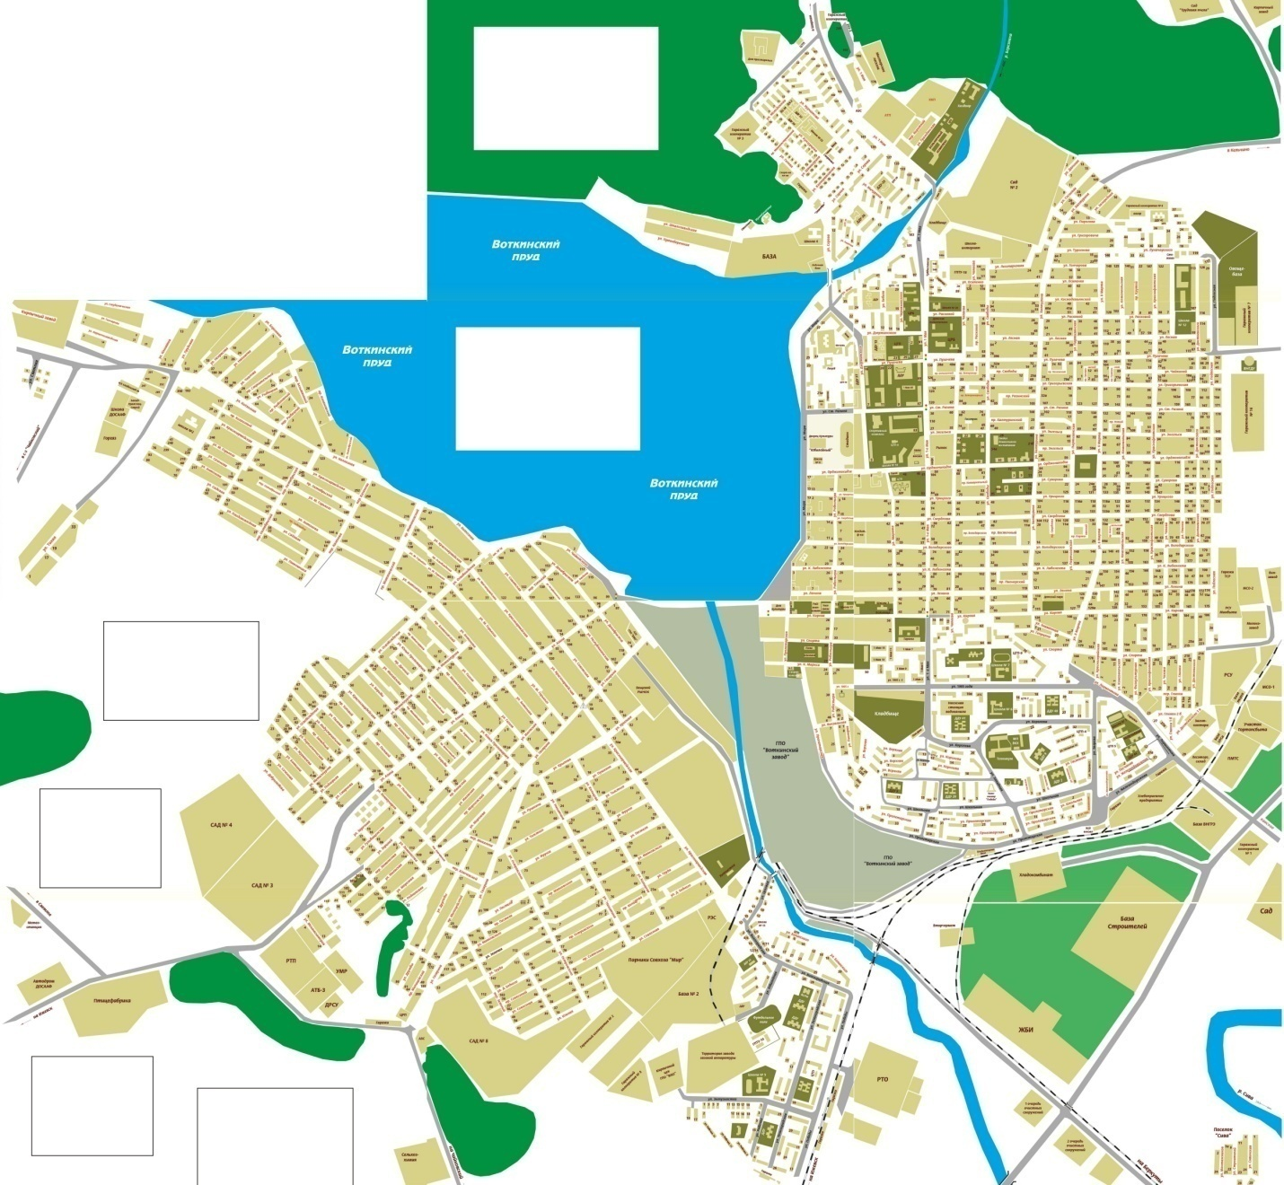

Биотопы:
Частный сектор
Зона кирпичной и панельной застройки
Юго-восточная окраина
Березовский лес
Водно-болотные угодья
Парки и скверы

Приложение 3
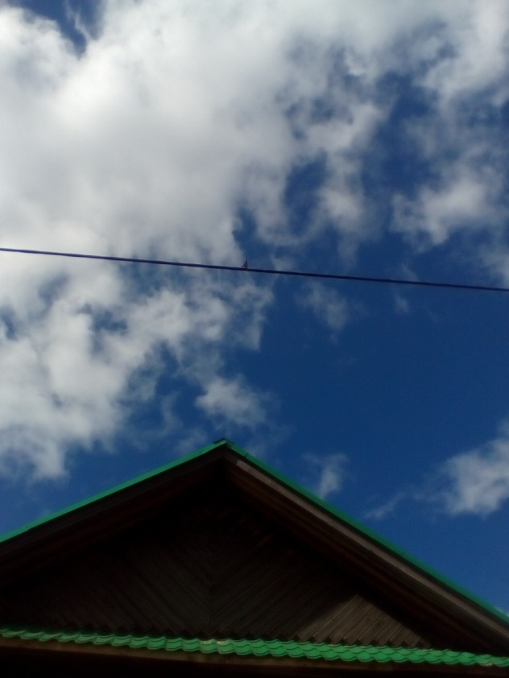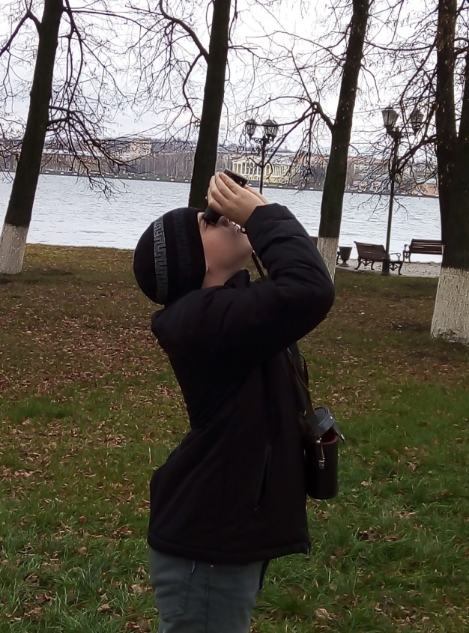

Фото 1. Гнездо ласточки деревенской Фото 2. Определение птиц

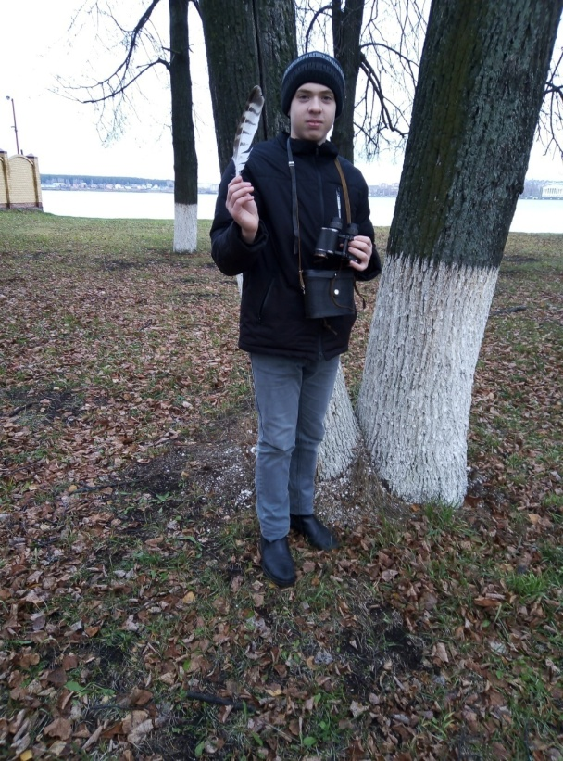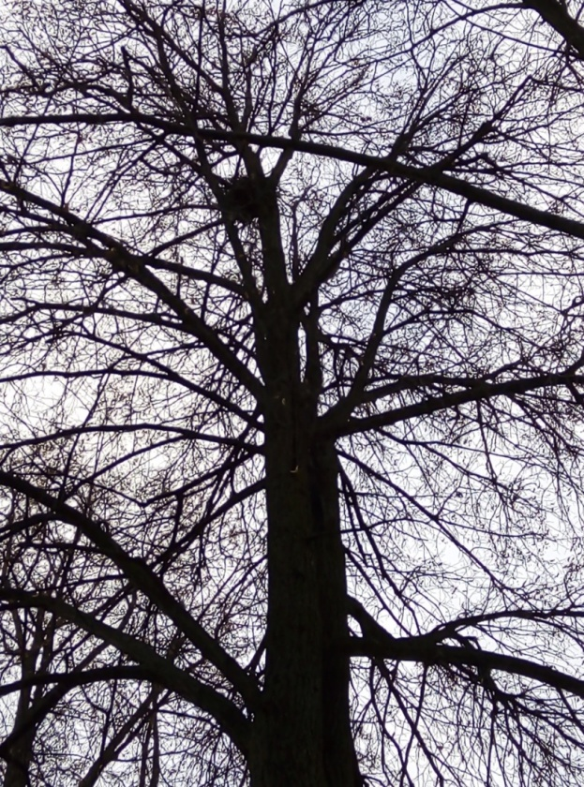
Фото 3. Определяем перо Фото 5 Гнездо

